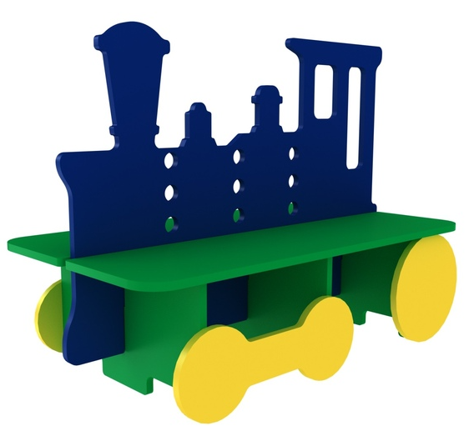 | КМ-7.24
- Длина, мм:
1100
Ширина, мм:
620
Высота, мм:
820
Зона безопасности, мм:
3100х2620

ДЕТСКАЯ СКАМЕЙКА ТЕПЛОХОД
Скамья предназначена для уличной установки. Детское игровое оборудование состоит из каркаса, и сидений.

Каркас
Каркас выполнен из металлического профиля 40х20 ГОСТ 8645 с толщиной стенки 2 мм.

Сидения
Сиденья и спинка изготовлены из шлифованной влагостойкой фанера марки ФСФ сорт 1/1 ГОСТ 3916.1-96 толщиной 15 мм скругленной и отшлифованной по торцевым срезам для обеспечения безопасности и увеличения срока службы. Сиденья фиксируется к каркасу посредством мебельных болтов М8 ГОСТ 7801-81.

Материалы
Металлические элементы красится порошковыми красками на специализированной покрасочной линии. Фанерные детали обрабатываются грунтовкой на основе акриловой дисперсии и красятся эмалью акриловой на водной основе ТУ 2313-003-56819806-12 стойкой к истиранию, атмосферным осадкам и УФ излучениям. Покрытие акриловой эмали и грунтовки соответствует требованиям ГОСТ 9.401-91 для защиты деревянных конструкций при эксплуатации в условиях открытой атмосферы умеренного климата (У1 по ГОСТ 9.104). На все болтовые соединения устанавливаются декоративные пластиковые заглушки. Метизы все оцинкованы. Сварные швы гладкие.

Монтаж
Для монтажа изделия используется металлический уголок 40х40х4 ГОСТ 8509-93 длиной 400 мм. в количестве - 4 шт. Монтаж представляет собой анкерование каждой точки опоры металлическим уголком в землю под определенным углом с последующей фиксацией уголка к изделию при помощи сварки на двойной шов.

